推荐对象及主要事迹

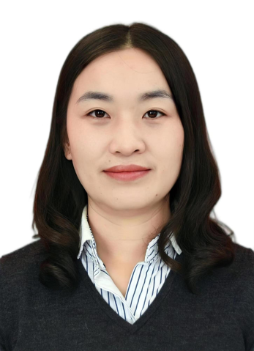
汪 沐，女，汉族，1987年8月出生，2012年7月参加工作，中共党员，博士研究生学历，淮安市人，历任市农业委员会水生资源管理处、渔业处科员等职务，现任市农业农村局渔业渔政处副处长、三级主任科员。
她博士毕业考入市农业农村部门，脚踏实地推动淮安乡村振兴。在全市创新推广稻田小龙虾综合种养112万亩，亩均增效达2000元，获市创新创优项目一等奖，得到省委领导肯定并向全省推广。牵头沿湖县区联合申报国家级小龙虾产业集群，争取国家资金1.5亿元。致力科技创新，主持参与多项省、市级科技项目，发表论文6篇，申请专利3个，将个人科研成果“淮安地区专用水产微生态制剂”无偿赠予本地企业扩大生产应用，推广使用面积超10万亩，造福广大渔民。获“省水产品质量安全执法监管先进个人”“市五四青年奖章”“市优秀巾帼志愿者”等荣誉。

